МИНОБРНАУКИ РОССИИ

Федеральное государственное бюджетное образовательное учреждение высшего образования

НИЖЕГОРОДСКИЙ ГОСУДАРСТВЕННЫЙ ТЕХНИЧЕСКИЙ

УНИВЕРСИТЕТ им. Р.Е.АЛЕКСЕЕВА

Институт радиоэлектроники и информационных технологий

Кафедра информатики и систем управления

«Реализация пошаговых блок-схем алгоритмов»

(наименование темы проекта или работы)

ПОЯСНИТЕЛЬНАЯ ЗАПИСКА

к лабораторной работе

по дисциплине

Основы информатики

(наименование дисциплины)

РУКОВОДИТЕЛЬ:

________________ Степаненко М.А.

(подпись) (фамилия, и.,о.)

СТУДЕНТ:

________________ Федичев С.А.

(подпись) (фамилия, и.,о.)

22-ПМ-1

(шифр группы)

Работа защищена «___» ____________

С оценкой ________________________

Вариант 4

1)Написал программу для реализации задачи

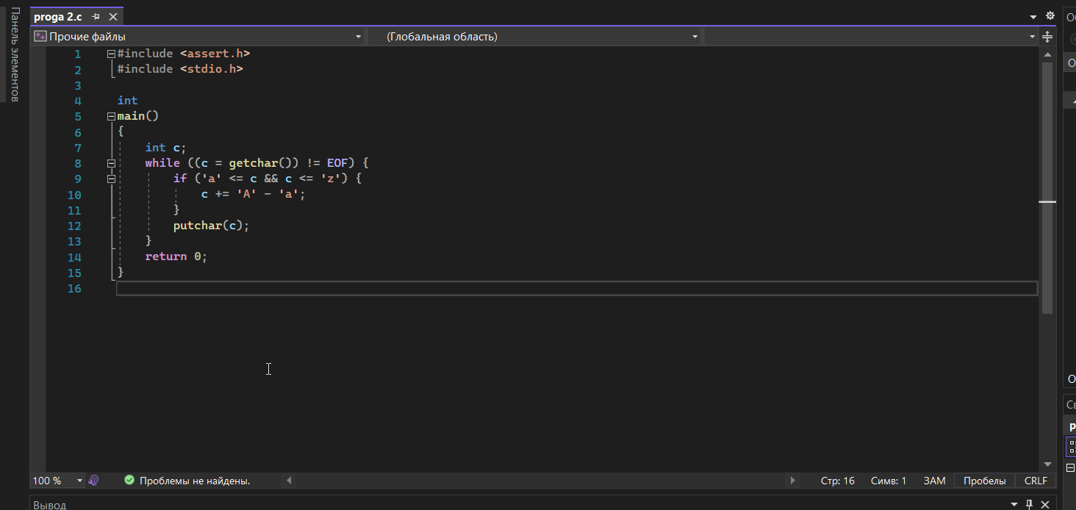

2) вывод программы

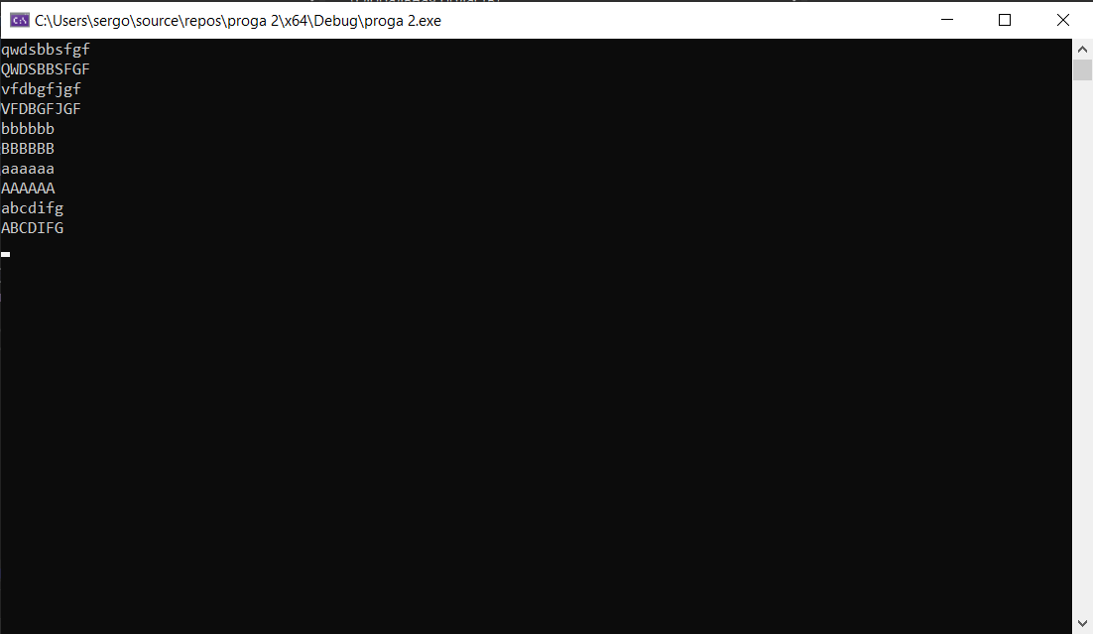

Таким образом мы убедились что программа верна.

3) Изобразил алгоритм в виде блох-схемы

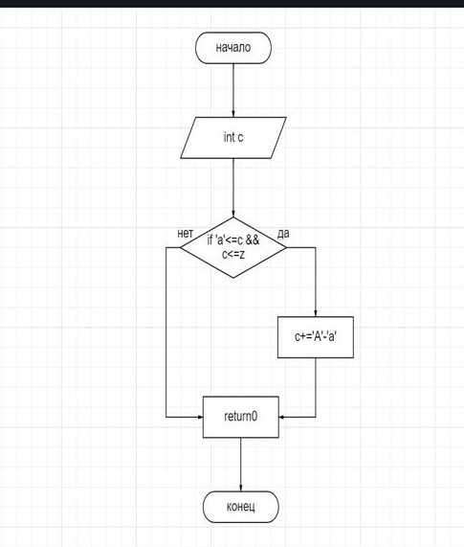

4) Итог. Я научился изображать проделанные шаги для решения задачи в виде блок-схемы.